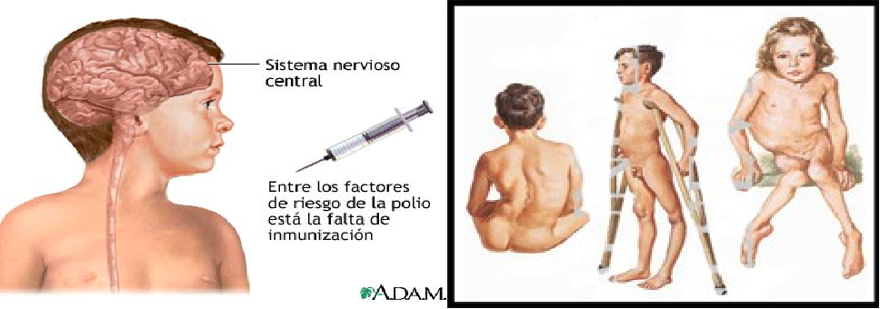

Es una enfermedad infecciosa, también llamada de forma abreviada polio, que afecta principalmente al sistema nervioso. La enfermedad la produce el virus poliovirus. Se llama infantil porque las personas que contraen la enfermedad son principalmente en niños. Se trasmite de persona a persona a través de secreciones respiratorias o por la ruta fecal oral. La mayoría de las infecciones de polio son asintomáticas. Solo el 1% de casos, el virus entra al sistema nervioso central (SNC) vía corriente sanguínea. Dentro de SNC, el poliovirus preferentemente infecta y destruye las **neuronas motora,** lo cual causa debilidad muscular y **parálisis aguda flácida**.

**La poliomielitis**es más probable que ocurra en niños de 4 a 15 años en climas templados, en verano cálido e invierno un poco frio. Es una enfermedad muy infecciosa, pero se combate con la vacunación. La enfermedad en su forma aguda causa inflamación en las neuronas motoras de la medula espinal y del cerebro y lleva a la parálisis, **atrofia muscular** y muy a menudo deformidad. En el peor de los casos puede causar parálisis permanente o la muerte al paralizarse el diafragma.

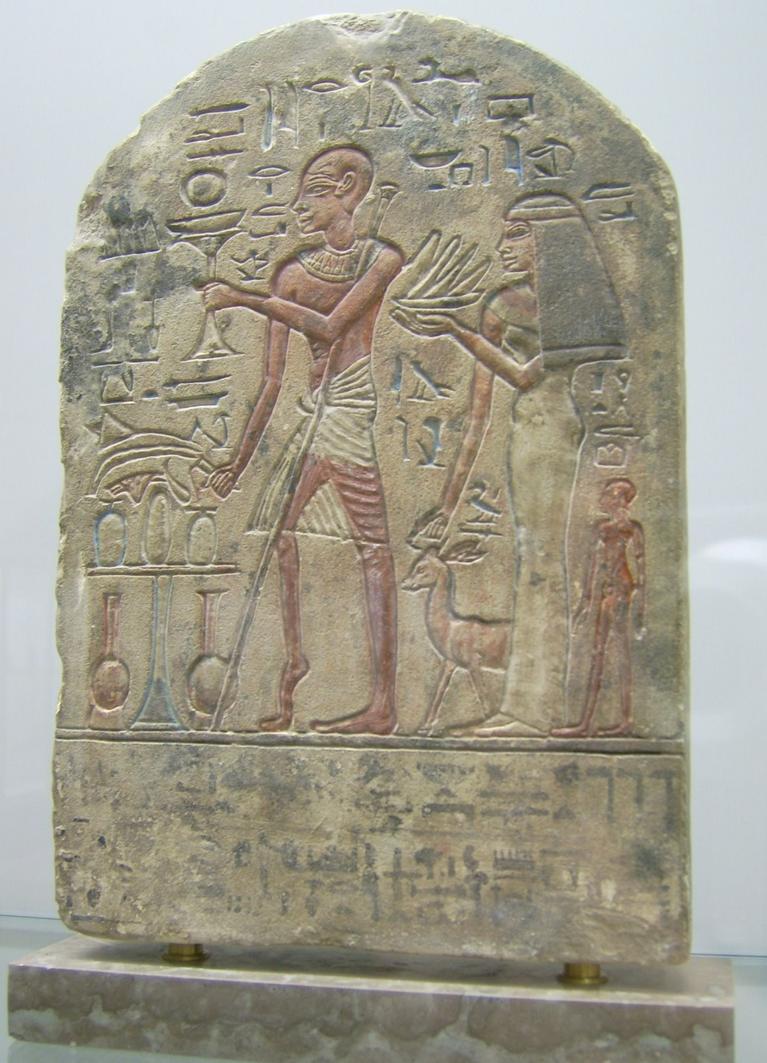

La enfermedad fue descrita por primera vez por el alemán Jakob Heine en 1840. Durante las epidemias agudas de polio a principios del siglo XX, se defendieron varias categorías de poliomielitis para clasificar la extensión y gravedad de la enfermedad. Dos patrones básicos de infección polio se descubrieron: una de menor cuantía, que no afectaba el sistemas nervioso central (SNC), llamado polio abortivo, y la enfermedad mayor, con parálisis o no.

La poliomielitis empezó a controlarse en 1949 cuando el bacteriólogo Jon franklin Enders logro hacer crecer los virus en laboratorio dentro de los tejidos. Basándose en esa técnica el epidemiólogo Jonás Edward salk desarrollo una vacuna para tres tipos de poliomielitis conocidos. Tras las pruebas clínicas pertinentes que demostraron que era segura, en 1954 se empezó **la inoculación**. La vacuna salk, como se la conoce, es inyectable.

En 1964 se autorizó otra vacuna que había sido desarrollada por Albert bruce Sabin. Se la llamo trivalente porque atacaba a los tres tipos de virus mencionados. A diferencia de la vacuna de salk, esta se administraba por vía oral, por lo que muy rápidamente la Sabin sustituyo a la salk.

En muy poco tiempo hubo campañas masivas de vacunación y como consecuencia de todo ello, el 21 de junio de 2002 la organización mundial de la salud (OMS) declaro a la región europea libre del virus de polio. Esta región está formada por 51 países y 850 millones de habitantes. El último caso, en esta región, se dio en Turquía en noviembre de 1998.

En 1998, la OMS emprendió un programa mundial de erradicación “cuando iniciamos la campaña de erradicación en 1988, la polio dejaba paralíticos todos los días a más de mil niños”, informo la doctora Harlem brundtland, la entonces directora general de la OMS, quien añadió: “En 2001 hubo mucho menos de mil casos en todo el año”. La polio ya solo esta activa en menos de 10 países. En mayo de 2014, la OMS hizo pública una nota de alerta por la situación de extensión de la poliomielitis en áreas endémicas y no endémicas, en concreto Pakistán y afganistan en Asia central, siria e Iraq en oriente medio, y Camerún y guinea ecuatorial en África central.

La trasmisión del virus utiliza la misma vía que cualquier otro enterovirus: el contacto ano – mano – boca. Es decir, el virus se elimina principalmente por las heces o saliva, que pueden entrar fácilmente en contacto con la mano, y así se pasa de persona en persona. Un método para evitar la propagación de la poliomielitis es mantener unas medidas correctas

de higiene, con un lavado frecuente de manos, un control de los desperdicios, evitar el abono orgánico humano en los cultivos, etc.

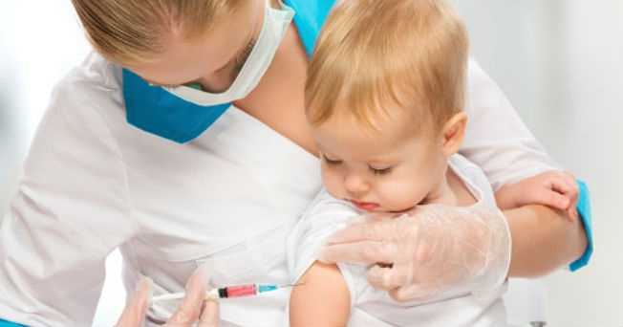Estas medidas también ayudan a evitar otras enfermedades como la disentería, la gastroenteritis, la salmonelosis… Sin embargo, las consecuencias del virus de la polio son más graves y su vacunación es suficientemente efectiva como para estar obligados a utilizarla.

La vacuna de la poliomielitis que se utiliza a día de hoy es la tipo Sabin, es decir oral. Cosiste en dejar caer unas gotas en la boca de los niños; esta dosis se debe repetirse pasados unos meses para que la vacuna sea completamente efectiva. Concretamente la dosis se debe inocular por primera vez a los cuatro meses, a los 6 – 12 años de edad.

Alrededor del mundo, miles de médicos, voluntarios y cooperantes han ido casa por casa, niño por niño, poniendo la vacuna. El éxito de esta campaña ha sido enorme, se paso de 1.000 casos de polio en el mundo al día a 1.000 casos de polio al año. Millones de personas han sido salvadas de una parálisis que les provocaría una dependencia por la vida, y ha supuesto un ahorro económico de 2.500 millones de dólares casa año.

Si se consiguiese erradicar la polio en algunas regiones del mudo se convertirá en la segunda enfermedad erradicada de la faz de la tierra, junto con la viruela. Este objetivo supondría olvidar una enfermedad para siempre, porque hoy, mientras haya un niño infectado de polio en el mundo, ningún otro a salvo.

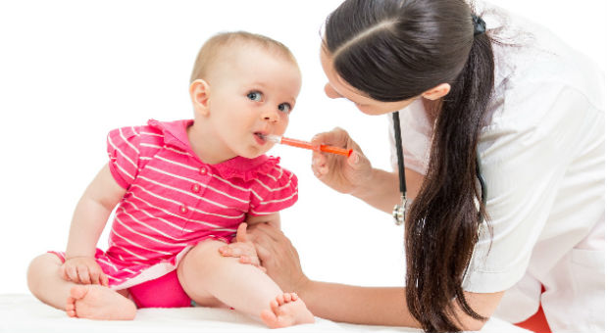En 1936, Maurice Brodie un asistente de investigación de la universidad de new york trato de producir una vacuna contra la poliomielitis a partir de virus inactivados por formaldehido procedentes de medula espinal de mono. Sus intentos iniciales fueron limitados por la dificultad de obtener una cantidad de virus. Brodie probo la vacuna sobre sí mismo y en varios de sus asistentes. Posteriormente le administro la vacuna a 3.000 niños, de los cuales muchos desarrollaron reacciones alérgicas, pero ninguno desarrollo inmunidad ante la poliomielitis.

John kollmer, un patólogo de philadelphia, afirma haber desarrollado una vacuna en ese mismo año, pero que no produjo inmunidad y fue acusada de ser el responsable de un número de casos de poliomielitis, algunos de ellos fatales.

En 1948, un grupo dirigido por John Enders en el children’s hospital de Boston cultivo exitosamente poliovirus en tejido humano en el laboratorio. Este logro facilito la investigación de la vacuna contra la poliomielitis y eventualmente permitió el desarrollo de vacunas contra la polio. Enders y sus colegas, Thomas H. Weller y Federick C. Robbins, fueron reconocidos por su labor con un premio nobel de fisiología o medicina en 1954.

En 1952 y 1953, hubo un brote de entre 58.000 y 350.000 casos de polio en estados unidos, por encima de los usuales 20.000 casos anuales. Durante esta epidemia de polio, los laboratorios farmacéuticos, tales como los laboratorios Lederle en nueva york, invirtieron millones de dólares en encontrar y lanzar al mercado una vacuna.

El virólogo e inmunólogo polaco Hilary Koprowski, que trabajaba en Lederle, afirma haber creado en 1950 la primera vacuna contra la poliomielitis que tuvo resultados positivos. Sin embargo, su vacuna, una vacuna oral de virus vivos atenuados, se encontraba todavía en fases de investigación y no iba a estar lista para lanzarse al mercado sino hasta 5 años después de quela vacuna de Jonás salk (una vacuna inyectable de virus muertos) alcanzara el mercado. Las muestras de virus atenuados que empleo Albert Sabin para crear su vacuna oral contra la polio le fueron dadas por Hilary Koprowsky. La vacuna de Koprowsky eventualmente se probo, pero los resultados fueron un fracaso. Después de que el virus atenuado penetraba el organismo, a veces se revertía a un estado virulento. Sin embargo, entre 1957 y 1960, se hicieron pruebas a gran escala en el congo con resultados controversiales.

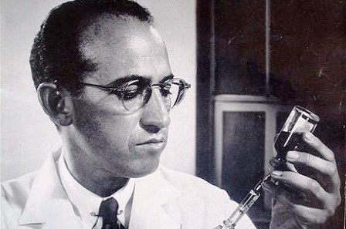La primera vacuna contra la poliomielitis que tuvo resultados positivos fue desarrollada en 1952 por Jonás salk en la universidad de Pittsburgh.

La vacuna salk fue autorizada en 1955 y se iniciaron inmediatamente campañas de vacunación para niños. En 1954, se probo la vacuna en la Arsenal Elementary School y en la Watson Home for children en Pittsburgh, Pennsylvania. La vacuna salk se empleo en una prueba llamada Francis Field Trial, encabezado por Thomas Francis. Este ensayo, que fue el experimento medico más grande en la historia, inicio con cerca de 4.000 niños en la Franklin Sherman Elementary School en McLean, Virginia y eventualmente involucraría a 1’800’000 niños en 44 estados de Estados unidos. Al final del estudio, cerca de 440’000 niños recibieron una o más inyecciones de la vacuna, cerca de 210’000 niños recibieron un placebo de medio cultivo no nocivo y 1’200’000 de niños no recibieron vacuna y sirvieron como el grupo de control para comparar las tasas de polio en este grupo con las de los niños que recibieron las inyecciones. Los resultados fueron anunciados el 12 de abril de 1955 y se determino que la vacuna salk había sido efectiva en un 60 a 70% contra el poliovirus tipo 1, mas de 90% efectiva contra el poliovirus tipo 2 y 3 y efectiva en un 94% contra el desarrollo de polio bulbar.

Tras una campaña de vacunación en masa promovida por March of the Dimes, una fundación de caridad que en ese momento luchaba contra la parálisis infantil por poliomielitis, el número anual de casos de polio bajo a 5’600 para 1957. La vacuna salk fue empleada en Estados unidos hasta inicios de los 1960s. Una vacuna salk con mayor potencia fue autorizada en Estados Unidos en noviembre de 1987 y es actualmente la vacuna de elección en este país.

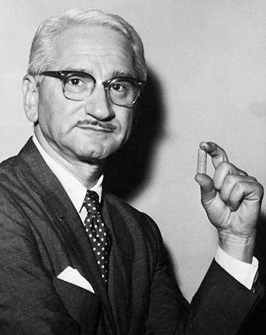

Ocho años después del éxito de salk, Albert Sabin desarrollo la vacuna oral contra la poliomielitis u OPV (oral poliovirus vaccíne). En 1961, se autorizo la vacuna oral monovalente contra poliovirus tipo 1 y 2 y en 1962, se autorizo la vacuna oral monovalente contra poliovirus tipo 3. En 1963, se autorizo la vacuna Sabin trivalente y se convirtió en la vacuna de elección en Estados Unidos y en otros países del mundo.

Esta vacuna ayuda al sistema inmune del receptor para reconocer el virus y para crear los anticuerpos contra el, de modo que cuando se hacen frente con la infección real puedan poder lucharla.

Otra ventaja de esta vacuna es que los niños vacunados con las caídas excretan el virus vaccíneo que se debilita mucho.

Los contactos del niño que no se ha vacunado reciben la dosis de la mano vaccínea del virus segundo de ellas. Esto contiene los brotes de la poliomielitis y es importante para la erradicación de la poliomielitis.

Una segunda oleada de campañas de vacunación masiva con Sabin llevo a una disminución aun mayor en el número de casos de polio. La vacuna salk es responsable de una disminución importante en el número de casos de poliomielitis en Estados Unidos, sin embargo la vacuna Sabin fue quien permitió posteriormente la erradicación de la enfermedad.

Uno de los últimos casos de poliomielitis paralitica causadas por la trasmisión endémica del virus salvaje fue en 1979 en los Estados Unidos, cuando ocurrió un brote en miembros de la comunidad Amish en varios estados de la región norcentral de este país.

El último caso endémico de poliomielitis en el continente americano fue en 1991, por lo que se considera a la enfermedad a la enfermedad erradicada de América desde 1994.

En la actualidad se usa predominantemente la vacuna inactivada (salk) en la mayoría de los países del mundo. No obstante, en algunas regiones del mundo la poliomielitis sigue estando presente y causando un gran número de casos y mortalidad, sigue siendo endémica en Afganistán, Nigeria y Pakistán y se producen brotes epidémicos puntuales en otros países de Asia y África. En estos lugares se usa preferentemente la vacuna oral atenuada (Sabin), pero se han probado con éxito novedosos enfoques con el uso combinado de ambas vacunas.



La enfermedad polio puede aparecer de cuatro formas diferentes, que se caracterizan por los siguientes síntomas:

* **Polio subclínica o abortada:** entre 7 y 14 dias después de haber entrado en contacto con el poliovirus, el niño afectado puede sufrir un cuadro clínico inespecífico más o menos intenso que dura de tres dias a una semana. Los síntomas más frecuentes son malestar general, cansancio, fiebre y dolor de garganta, como cualquier otro cuadro vírico. También pueden aparecer vómitos o diarrea, que recuerdan a una **gastroenteritis.**
* **Polio no paralítica o preparalítica:** en el 5% de los niños infectados por poliovirus la infección avanza hasta el sistema central. La infección del sistema nervioso de manifiesta en dos periodos: un primer momento donde hay **picos febriles** de hasta 39°C y dolor de cabeza intenso; un segundo momento en el que aparece rigidez de nuca notable y afectación del sistema nervioso autónomo.
* **Polio Paralítica:** desgraciadamente en un niño de cada 200 infectados el virus de la polio infecta el sistema nervioso central y lo daña de forma permanente. Este daño se localiza concretamente en las neuronas motoras responsables de inervar los músculos de nuestro esqueleto. Las neuronas que se afectan con más frecuencia son aquellas responsables del movimiento de las piernas. Cuando se dañan estas neuronas, el músculo se atrofia y queda inservible. Con el tiempo la pierna del niño se deforma, deja de crecer, y caminar se vuelve muy difícil.

**Video:** **síntomas de la poliomielitis**

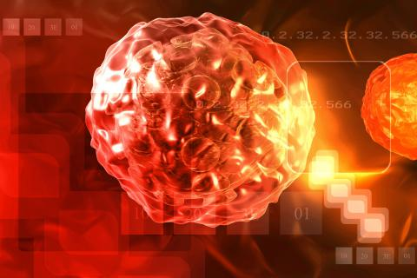

**La causa de la poliomielitis** es un pequeño virus que se conoce como poliovirus. Está formado por una estructura de proteínas que contiene material genético sencillo, en forma de **ARN.** Hay tres tipos de diferentes polivirus, pero no se ha encontrado grandes diferencias en cuanto su agresividad. El poliovirus se engloba dentro del grupo de los enterovirus, que incluye a otros virus como el coxackie el echovirus. El sistema digestivo es el mecanismo de trasmisión que utilizan estos virus para propagarse e infectar a las personas.

El virus causante de la polio vive en la saliva, mucosidad y heces de las personas infectadas. Puede sobrevivir también durante bastantes minutos en otros lugares que hayan entrado en contacto con esas sustancias, como los pañuelos, las manos, o algunas superficies. Cuando una persona sana entra en contacto con el polovirus, esta entra por la boca y pasa así al tubo digestivo. Puede introducirse en la sangre a través de las **amígdalas** o la pared del intestino, por este motivo, puede aparecer diarrea o vómitos en algunos casos.

Una vez dentro del torrente sanguíneo el virus comienza a multiplicarse dentro de las células a las que infecta. Lo más habitual es que esto suceda en el entorno digestivo del tubo digestivo, pero es normal que pase a otros lugares del cuerpo humano a través de las arterias y venas. Así, el poliovirus es capaz de llegar al sistema nervioso en algunos casos y allí provoca una infección más o menos grave, según el caso. La parte del sistema nervioso que se ve afectada con más frecuencia son las **meninges,** las cubiertas del cerebro, provocando así una meningitis.

Solo en unos pocos casos de meningitis se produce daño colateral del sistema nervioso central. Si esto ocurre, las neuronas motoras, responsables de la movilidad de los músculos de nuestro esqueleto, se inutilizan de forma permanente. Así, los músculos afectados se quedan paralizados, flácidos, y al poco tiempo se atrofian volviéndose pequeños y fibrosos.

A los pocos días de la infección el virus deja de multiplicarse en nuestro organismo y más tarde se eliminara completamente, tanto si ha producido daño cerebral como si o no. Siempre que el virus este dentro del cuerpo, la persona infectada será una fuente de contagio de poliomielitis para las personas que estén en su entorno.

Los síntomas clínicos son poco específicos, por lo que es difícil llegar al diagnostico de poliomielitis si un niño acude al médico en la etapa subclinica de la infección. En cualquier caso, el dato más importante para sospechar la presencia de la enfermedad es no haber vacunado al niño correctamente. Si un niño está bien vacunado contra la poliomielitis, el riesgo de contraerla es nulo y nunca tiene porque ser una posibilidad diagnostica.

El médico en la consulta podrá hacer preguntas a la familia sobre el calendario vacunal del niño y sobre la enfermedad actual. Después explorara al niño para detectar signos de su cuerpo que supongan una alarma. El dato más grave seria rigidez de nuca, que se produce cuando hay una meningitis por cualquier motivo. Si la rigidez de nuca está presente se pueden plantear pruebas mas invasivas para identificar la meningitis.

La analítica de sangre durante una poliomielitis sirve de poco; se pueden identificar algunas alteraciones y de infección, pero aparecerían en cualquier infección vírica. El estudio de anticuerpos contra bacterias o virus podría dar positivo para poliovirus, pero a día de hoy no se trata de una prueba de rutina, por lo que solo se indica cuando no se haya puesto vacuna de polio.

Una prueba diagnóstica muy importante si hay sospecha de meningitis es la punción lumbar. Se trata de introducir una aguja a través de la columna vertebral para poder extraer un poco de líquido cefalorraquídeo que baña al sistema nervioso. Una vez mas, los datos de esta prueba son inespecíficos, sirve para confirmar la meningitis infecciosa, descartar que la causa sea una bacteria, y confirmar que sea un virus, pero no confirma que sea justo el virus de la polio causante.

**El tratamiento de la poliomielitis** consiste en su prevención mediante la vacuna que se debe administrar en la infancia. La vacuna activa al sistema inmune para que identifique y elimine el virus de la polio de nuestro cuerpo si entramos en contacto con él.

Por desgracia, si un niño se infecta por el virus de la polio no existe un tratamiento efectivo llegado a ese punto. Si aparece una polio subclinica, se debe tratar con las medidas generales que se emplean en el caso de la gastroenteritis (dieta blanda, hidratación con suero oral, etc.) y de un cuadro febril viral (paracetamol y reposo).

Si aparece una meningitis, se deberá comprobar que tiene un origen viral; si es así, su tratamiento es sintomático de cualquier modo.

La dificultad del diagnostico y la inexistencia de un tratamiento eficaz hacen que la poliomielitis sea una enfermedad sin curación y cuyas consecuencias devastadoras sean inevitables en muchos casos. Su prevención, por tanto, resulta completamente imprescindible.

Esta enfermedad se logra controlar pero no curar con medicamento y tratamientos caseros.



Esta receta puede ser utilizado solo después de consultar a un medico. El aloe es una hierba medicinal, que contribuye a la recuperación exitosa del sistema nervioso.

* Los adultos tienen que tomar 1 ml de extracto de aloe y hacer inyecciones en el muslo durante dos meses.
* Debe de estar en una posición supina durante 20 minutos después del procedimiento.

Durante el tratamiento de la poliomielitis es muy importante que la dieta del paciente asistió jugo de cereza, frutas y verduras frescas. Son necesarias para aumentar la inmunidad y reducir la temperatura corporal.

**Fortalecimiento de la poliomielitis: El fortalecimiento de la inmunidad**

En todas las etapas de la enfermedad se les aconseja tomar una decocción de rosa mosqueta. Con que mejora significativamente la condición del paciente y mejora la inmunidad.

* Necesario verter una cucharada de rosa mosqueta de agua hirviendo y en infusión durante media hora.
* Tomar tres veces al día durante media taza de líquido medicinal.

Durante la fase aguda de la enfermedad se recomienda utilizar el jugo de la celidonia:

* El Jugo de la celidonia necesita beber todos los días, a partir de una gota y el aumento de la dosis todos los días hasta 10 gotas de manera que se pueda disolver en leche.

Si la celidonia fresca es difícil de conseguir, se puede utilizar la hierba seca:

* Se debe tomar 50 gr de celidonia, elaborada 1,5 tazas de agua hirviendo
* Beba una cuchara de 4 – 5 veces al día

Este propoleo de abeja es un agente antibacteriano. A partir de ella se puede preparar una tintura.

* Es necesario moler el propoleo, para obtener la cuchara de postre y llenarlo con ½ taza de agua caliente.
* Dejar reposar durante dos horas
* Después tome una cucharada tres veces al día.

**Otro de los tratamientos caseros podría ser**:

* **El yoga:** no hay pruebas suficientes de que esta disciplina tenga algún efecto preventivo o curativo sobre la poliomielitis. Pero se sabe que refuerza la vitalidad del cuerpo y la mente y que, por lo tanto, es útil para combatir infecciones y otros trastornos.
* **Hidroterapia:** Se prescriben baños de agua tibia con chorros finos para mejorar la circulación de las piernas, y luego someterse a un programa de ejercicios ligeros en una bañera de hidromasaje.

**Video: [jugos caseros para la polio](F:\\Jugo natural para la poliomielitis.mp4)**

**Folleto sobre la poliomielitis**